  - 数据分析的机器智能方法
  - 期末课程报告

手写数字识别的 BP 与多基线比较
及 PCA 降维影响分析
  - 对照模型 逻辑回归 kNN RBF SVM
姓名 刘添屹
学号 2024141460484
课程 数据分析的机器智能方法
修订日期 2026年11月11日

摘要
本文实现基于NumPy的单隐藏层BP网络，分析PCA降维对手写数字识别的影响，并与逻辑回归、kNN和RBF-SVM比较。Digits数据共1797例8×8图像，固定划分为1257例训练、270例验证和270例测试，预处理仅在训练集拟合。原始64维BP采用16个ReLU隐藏单元，三种子测试准确率为97.53%±0.57个百分点；逻辑回归为97.41%，kNN(k=1/3)为98.15%/98.52%，RBF-SVM为99.26%。代表种子0下，BP与逻辑回归、PCA32与原始64维的精确McNemar检验均为p=1.000。PCA保留8、16、32维时，BP准确率均值为92.10%、96.79%、96.91%。简单BP完成了有效分类，近邻和核方法取得更高的准确率点估计；PCA减少分类器参数，但投影状态增加了完整流程的存储开销。
关键词 手写数字识别 BP神经网络 主成分分析 逻辑回归 近邻分类 统计检验

1 背景介绍
手写数字识别需要把书写形状转换成数字类别。同一数字可能具有不同的倾斜、粗细和连接方式，不同数字之间又可能出现局部相似，因此仅靠固定模板难以涵盖所有变化。
反向传播是计算多层网络损失函数梯度的方法。Rumelhart等人的研究说明了误差信息怎样逐层传递到隐藏层连接，使隐藏单元能够学习任务相关的表示[1]。本文把“BP网络”作为课程中常用的简称，具体模型为多层感知机，训练时分别由反向传播计算梯度、由梯度下降执行更新。
前期课程实验涉及Hebb学习和Oja主成分学习。本课程实验在监督分类的基础上加入线性PCA，考察无监督降维与分类任务的关系。PCA寻找方差较大的正交方向，以较少维数描述样本变化[2]；但方差的保留比例并不直接说明数字类别能否被区分。本文据此提出三个问题：简单BP网络能取得怎样的识别效果；保留不同PCA维数会怎样改变效果与开销；BP与逻辑回归、近邻及核分类器相比有怎样的表现。实验设计和讨论均围绕这些问题展开。

2 国内外研究现状

2.1 梯度学习与空间表示
手写数字识别方法的差别首先在于如何利用像素之间的关系。反向传播使多层网络按分类误差学习内部表示[1]，但全连接层对每个位置分别分配权重。LeCun等人的卷积网络把局部连接、权值共享和下采样结合起来[3]，以较少的独立参数复用笔画特征。这种空间结构先验与单纯加宽全连接层具有不同的归纳偏置，因此网络比较还应关注特征在空间上如何组织。
整流单元和早停分别改变表示形式与优化过程。Nair和Hinton在受限玻尔兹曼机中研究整流单元[4]，Prechelt则比较验证集早停规则[5]。激活函数决定隐藏层怎样响应输入，早停决定有限预算内采用哪个参数状态；二者与网络结构共同影响结果。本实验使用确定性ReLU和统一早停规则，在固定条件下比较输入表示。
2017年的胶囊网络进一步通过向量编码实体属性，以动态路由组织部分与整体关系，并在MNIST和重叠数字任务上评价[6]。从卷积的局部特征复用到胶囊的组合关系建模，研究重点已超出增加全连接参数。与这些空间建模方法相比，本实验的小型MLP不预设局部连接，近邻与核方法则依据样本相似性分类，三者形成不同表示方式的对照。

2.2 方差保留与任务评价
PCA的目标是保留方差，监督分类关注类别分离[2]。因此，累计解释方差不能代替识别准确率；输入维数减少也不等于完整推理状态更小，因为投影矩阵仍需保存。本文同时比较分类表现、分类器参数和含预处理的参数，使统计压缩与任务收益分开评价，而不只按方差阈值选择维数。
国内研究在MNIST上报告79%至81%方差、41至50维附近准确率最高[7]，本实验三个PCA候选的结果则随保留量增加而上升。两者的数据分辨率、候选区间和训练条件不同。本文固定16个隐藏单元与300轮上限，并结合加宽和延长预算的验证记录讨论差异，将方差保留量放回网络容量与优化条件中解释。不同数据上的最优阈值需要在各自评价协议中确定。

3 数据设计及预处理

3.1 数据来源与质量检查
数据通过scikit-learn的load_digits接口加载，包含1797个样本、10个数字类别，每个样本为8×8灰度表示，展平后得到64个特征，像素取值为0至16。数据源为UCI手写数字光学识别库，完整数据规模与本接口的1797例子集不同[8-9]。
检查结果显示，原始矩阵没有缺失值、无穷值或完全重复图像，标签均位于0至9。各类样本量在174至183之间，类别分布较均衡，因此不进行过采样或类别加权。训练集中约48.85%的像素为零，反映图像背景较多；3个恒定特征保留在64维输入中，避免在不同实验路径间额外改变特征选择规则。
如图 1 所示，各类训练样本呈现不同的笔画和书写形态。
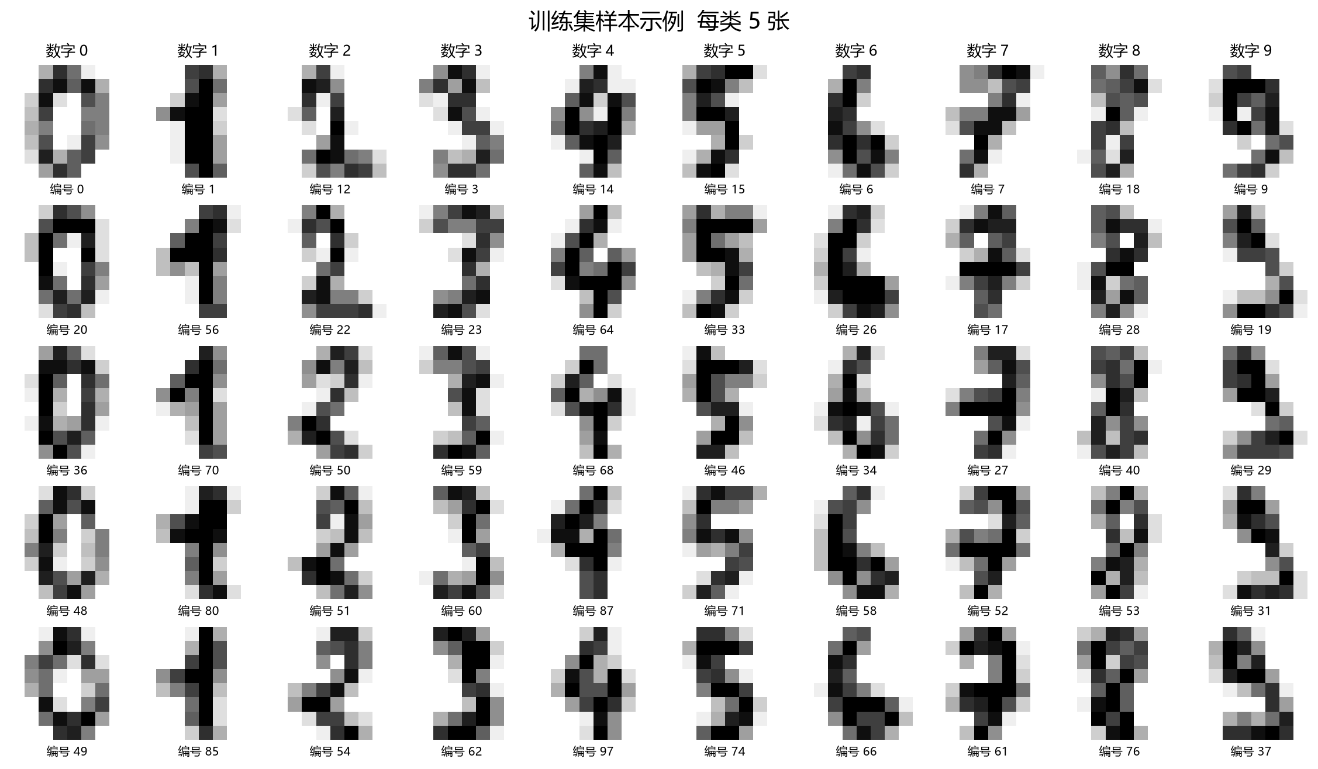
图 1 训练集手写数字样本 每类展示5例

3.2 固定划分与数据使用规则
首先按标签分层抽取270例测试样本，随机种子为42；再从其余1527例中分层抽取270例验证样本，种子为43，最终训练集为1257例。三个集合的索引交集为空，其并集覆盖全部样本。固定索引保存后，各种方法共用同一划分，避免把数据划分差异误当成模型差异。
表1 固定数据划分及用途
子集 | 样本数 | 占全部比例 | 用途
训练集 | 1257 | 69.95% | 拟合预处理及模型
验证集 | 270 | 15.03% | 早停与参数选择
测试集 | 270 | 15.03% | 冻结后的最终评价

如表 1 所示，训练集用于估计均值、PCA方向和模型参数；验证集用于早停和开发阶段的参数选择；测试集在方案冻结后统一评价。数据先划分，再用训练集拟合预处理，验证集与测试集仅应用相同变换。测试结果用于报告最终表现，不再反过来调整隐藏宽度、维数或学习率。

3.3 归一化与PCA投影
像素统一除以16，使原始灰度映射到0至1，再减去训练集均值。验证及测试样本均使用同一训练均值，不分别计算各自的均值。记原始样本为x，训练均值为μ，处理后的向量为u，其表达式见式1。
$u = \frac{x}{16} − μ μ = \frac{1}{n}\sum_{i=1}^{n}{\frac{x_{i}}{16}}$ （1）
PCA只在训练矩阵上通过完整奇异值分解拟合，不进行白化。设Vₖ的各列为前k个主成分方向，则降维表示为式2。模型接收k维投影，所需均值和投影矩阵必须与模型共同保存。
$t = uV_{k} r_{k} = \frac{\sum_{j=1}^{k}{λ_{j}}}{\sum_{j=1}^{64}{λ_{j}}}$ （2）
训练集前8、16、32个主成分分别解释67.2150%、84.9012%和96.6796%的方差。达到90%累计解释方差需要21维，达到95%需要28维。本文固定比较8、16、32维，能够观察较强压缩、中等压缩和较高方差保留三种条件，并以原始64维为参照。

4 模型与算法设计

4.1 网络结构与前向传播
本文使用一个隐藏层的多层感知机，由隐藏层的非线性变换提取特征，再由输出层完成十分类。训练时使用反向传播计算梯度。输入维数d随实验取64、8、16或32，隐藏层宽度h由验证集选择，输出层固定10个单元，对应数字0至9。最终主实验采用h=16，原始输入结构为64→16→10。
令一个批次包含m个样本，输入矩阵X的形状为m×d，W₁为d×h，W₂为h×10，偏置按样本行广播。隐藏层使用ReLU，输出层计算类别得分Z₂，再经Softmax得到概率矩阵P。式3给出前向计算，式4给出单个样本的类别概率。
$\begin{aligned}Z_{1} = XW_{1} + b_{1} H = max(0, Z_{1}) \\ Z_{2} = HW_{2} + b_{2}\end{aligned}$ （3）
$p_{ic} = \frac{exp(z_{ic} − a_{i})}{\sum_{j=0}^{9}{exp(z_{ij} − a_{i})}} a_{i} = \max_{j}z_{ij}$ （4）
训练损失采用批次平均交叉熵，见式5。实际计算先减去每行最大得分，并在对数域计算log-softmax，避免直接计算大指数或对已下溢的概率取对数。隐藏层权重采用均值0、标准差√(2/d)的正态初始化，借鉴适合整流激活的初始化思想[10]；输出权重标准差为√(1/h)，全部偏置初始化为0。
$L = −\frac{1}{m}\sum_{i=1}^{m}{log p_{i,yᵢ}}$ （5）

4.2 反向传播与参数更新
令Y为真实标签的独热矩阵。Softmax与交叉熵合并后，输出得分的梯度为G₂=(P-Y)/m。由链式法则可得到输出层权重和偏置梯度，再将误差通过W₂传回隐藏层，并乘以ReLU的导数。各梯度见式6至式8，其中⊙表示逐元素乘法，1(Z₁>0)表示正值位置为1的掩码。
$\begin{aligned}G_{2} = \frac{P − Y}{m} \\ ∇_{W₂}L = H^{T}G_{2} ∇_{b₂}L = ∑_{i}G_{2,i:}\end{aligned}$ （6）
$\begin{aligned}G_{1} = (G_{2}{W_{2}}^{T}) ⊙ 1(Z_{1} > 0) \\ ∇_{W₁}L = X^{T}G_{1} ∇_{b₁}L = ∑_{i}G_{1,i:}\end{aligned}$ （7）
$θ ← θ − η∇_{θ}L θ ∈ \{ W_{1}, b_{1}, W_{2}, b_{2} \}$ （8）
所有梯度先使用同一组旧参数计算，随后统一执行参数更新。若先更新W₂再计算隐藏层梯度，就会把不同时刻的参数混用。每轮先打乱训练索引，按32例组成小批量，最后不足32例的批次按实际样本数m计算平均梯度。学习率固定为0.05，不使用动量、Dropout或额外权重衰减。

4.3 早停与正确性验证
每轮结束后计算完整训练集和验证集的交叉熵与准确率。最大训练轮数为300，验证损失相对上次保存值降低超过10⁻⁴时保存检查点，连续20轮未达到该改善阈值则停止，最后恢复保存参数。首个完成的训练轮次开始参与检查点比较。
实现采用NumPy，核心前向传播、交叉熵、BP梯度及更新均自行编写。两个小网络的全部129个参数通过中心差分检查，最大绝对误差约3.678×10⁻¹⁰。另从训练集中抽取每类2例共20例进行学习能力检查，准确率达到100%，损失为0.009047。
极端得分的数值稳定性、末尾小批次、早停恢复、短训练重复性和模型保存读取也进行了检查。

4.4 对照模型与实验配置
对照模型为多项逻辑回归，同样使用归一化和训练均值中心化后的64维输入，以Softmax形式完成十分类。逻辑回归使用L2正则化和LBFGS求解器，候选C为0.1、1、10。它提供线性决策函数的参照，BP与逻辑回归的训练配置如表 2 所示。
表2 BP与逻辑回归的训练配置
项目 | BP神经网络 | 逻辑回归
输入 | 原始64维或PCA 8/16/32维 | 原始64维
结构或正则化 | d→16→10 ReLU Softmax | 多项分类 L2 C=1
优化 | 小批量SGD 学习率0.05 | LBFGS 容差10⁻⁶
训练预算 | 批量32 最多300轮 | 最多1000次迭代
停止规则 | 耐心20轮 改善阈值10⁻⁴ | 求解器收敛判断
正式随机性 | 初始化种子0/1/2 打乱种子加1000 | 一次确定性拟合

追加基线使用相同的原始64维输入和固定划分。kNN分别取k=1和3，使用欧氏距离及等权投票；RBF-SVM在验证集上从C∈{0.1,1,10}、γ∈{scale,0.01,0.1,1}的12组组合选择参数，依次比较准确率、宏平均F1和较小C，最终取C=10、γ=scale。三种基线均只用1257例训练样本拟合。
BP隐藏宽度候选为16、32、64，开发种子为42，依据验证准确率、宏平均F1依次选择，仍相同时优先较小宽度。三个宽度的验证准确率分别为96.67%、96.30%、96.67%，16维隐藏层的F1略高于64维，因此选择h=16。逻辑回归三个C的验证准确率依次为94.44%、97.04%、96.67%，选择C=1。三种子复查中，h=32、学习率0.05的验证准确率均值为96.79%，高于h=16的96.67%，与开发种子42下的宽度排序相反，显示单种子选择存在脆弱性。该均值差对应三次验证累计仅多1次正确预测（783增至784，仍共用270例），参数却由1210增至2410。原h=16已冻结并完成测试，为避免评价后回头替换正式方案，本文保留h=16，将h=32留作新评价协议的候选。
正式实验中，四种输入的BP均使用种子0、1、2，各进行三次训练，保持隐藏宽度和训练超参数一致。PCA候选维数依据三次验证准确率均值选择，8、16、32维分别为93.09%、95.06%、96.17%，因此在降维候选中推荐32维。该推荐形成于查看测试结果之前，原始64维作为对照继续保留。全部18次开发拟合完成后冻结配置，再统一评价逻辑回归及12个BP模型，共13个最终模型。
评价采用准确率、宏平均F1和混淆矩阵。准确率反映整体正确比例；宏平均F1先对每类计算F1，再对10类等权平均，以检查总体较高准确率是否掩盖个别类别的不足。BP报告三次均值和样本标准差，标准差分母取n-1。这三次只改变初始化和训练打乱顺序，数据划分保持固定，故标准差反映优化随机性。
统计分析以同一测试样本上的正确与错误为配对结果，使用双侧精确McNemar检验。设b为仅前者正确的数量、c为仅后者正确的数量，在b+c个分歧样本上检验成功概率为1/2，显著性水平取0.05。每个固定模型的准确率另计算95% Wilson区间；BP按种子0、1、2分别检验，代表种子沿用原方案指定的0。

5 实验及结果对比分析

5.1 训练过程与泛化差距
图 2为预先指定的代表种子0下四种输入的损失曲线，图 3展示原始输入BP的准确率变化。代表种子在查看测试结果前已固定，曲线不根据测试准确率挑选。各条训练损失总体下降，验证损失在后期改善趋缓，训练损失则继续降低，说明继续提高训练拟合程度不一定带来相同的验证收益。
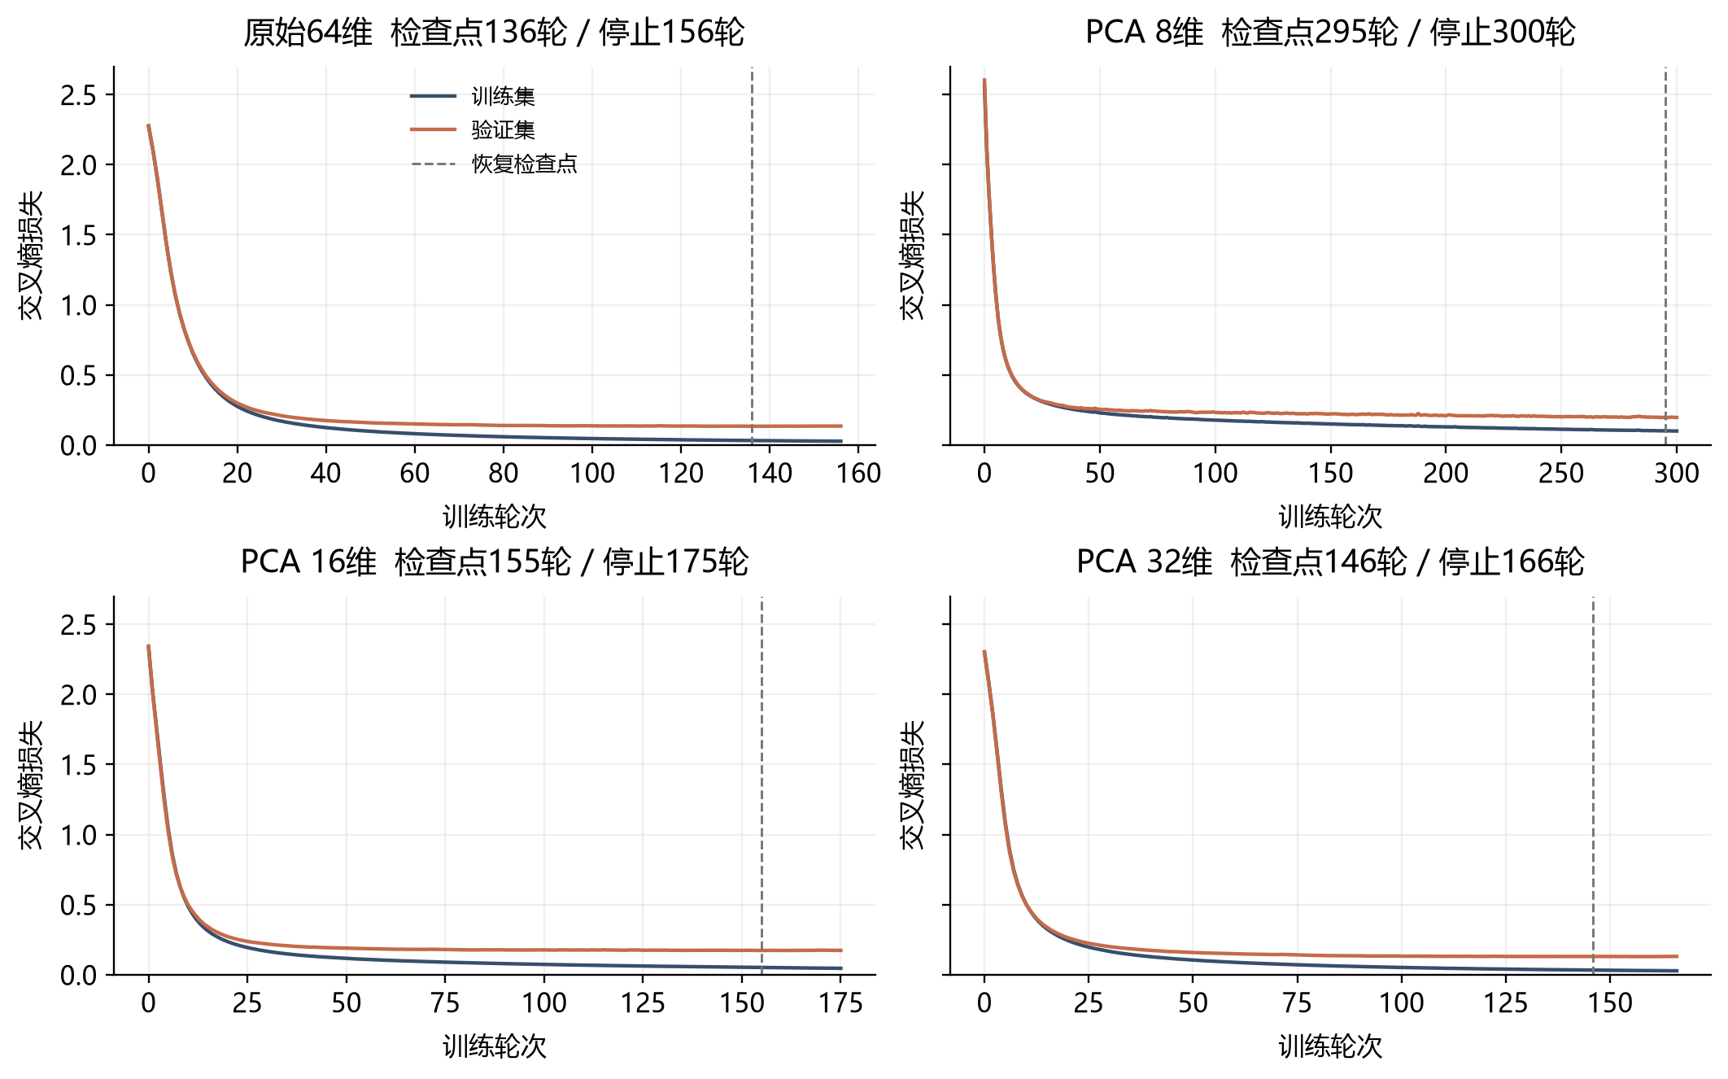
图 2 四种输入的损失曲线 种子0 虚线为恢复检查点
原始64维BP在第156轮停止，恢复第136轮参数后，训练准确率为99.76%，验证准确率为96.67%，测试准确率为97.41%。训练和验证仍相差约3.09个百分点。早停有助于限制无效训练。PCA8的种子0训练至300轮上限，恢复第295轮；这也提示较低维数下的表现同时受表示能力与既定优化预算影响。
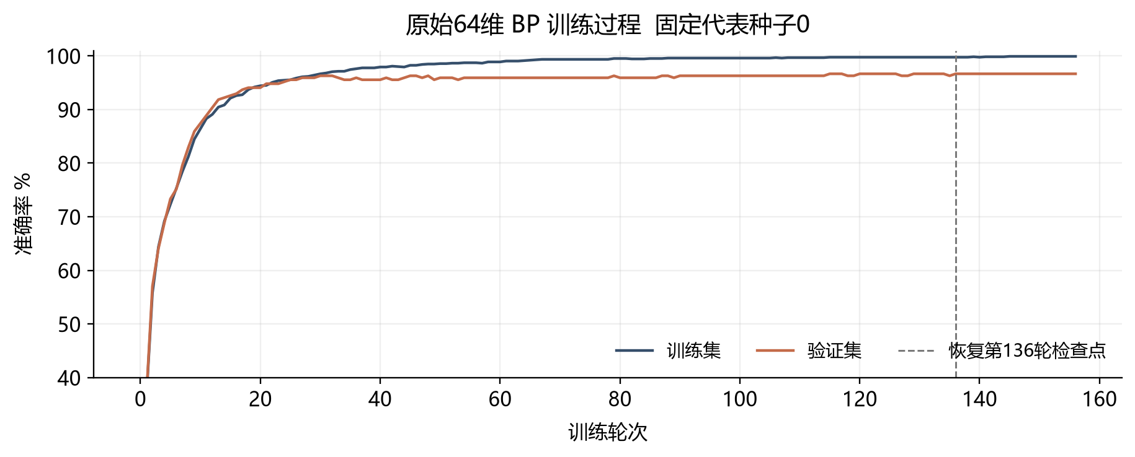
图 3 原始64维BP训练及验证准确率 种子0

5.2 模型基线与配对统计
表 3列出测试指标。逻辑回归准确率为97.41%，原始BP三种子均值为97.53%；kNN(k=1/3)分别正确265/266例，准确率为98.15%/98.52%，RBF-SVM正确268例，达到99.26%。如图 4 所示，近邻和核方法的准确率点估计均高于原始BP；该排序是当前测试集上的观察，不能据此断言BP不存在识别收益。
表3 最终测试集识别指标
方法 | 维数 | 次数 | 准确率 % | 宏平均F1
逻辑回归 | 64 | 1 | 97.41 | 0.9738
kNN k=1 | 64 | 1 | 98.15 | 0.9814
kNN k=3 | 64 | 1 | 98.52 | 0.9849
RBF-SVM | 64 | 1 | 99.26 | 0.9924
BP 原始64维 | 64 | 3 | 97.53 ± 0.57 | 0.9749 ± 0.0058
BP PCA 8维 | 8 | 3 | 92.10 ± 1.13 | 0.9198 ± 0.0118
BP PCA 16维 | 16 | 3 | 96.79 ± 0.86 | 0.9670 ± 0.0088
BP PCA 32维 | 32 | 3 | 96.91 ± 0.57 | 0.9686 ± 0.0058

注 BP为三种子的均值±样本标准差，标准差单位为百分点；其余模型为一次拟合。SVM验证与测试恰好均为268/270，两个集合索引互斥；C与γ仅按验证集选择，只用1257例训练样本拟合，选参后未合并验证集或按测试结果改参。
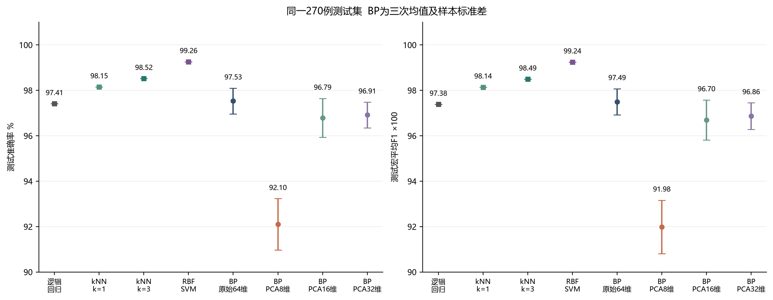
图 4 各模型测试指标 BP误差线为三次样本标准差
代表种子0下，原始BP、逻辑回归和PCA32均正确263例，准确率97.41%的95% Wilson区间为[94.75%,98.74%]；kNN(k=1/3)的区间为[95.74%,99.21%]/[96.25%,99.42%]，RBF-SVM为[97.34%,99.80%]。
如表 4 所示，BP64对LR及PCA32对BP64的三个种子比较均未在0.05水平检出差异；新增基线对代表种子0的比较也列入表中。270例测试中的分歧样本仅有2至8个，精确检验的功效受限，未检出差异不能推断模型等价，也不能作为没有收益的证据。SVM对代表BP的5∶0分歧仍对应p=0.0625；全部分歧同向时，至少6∶0才达到p=0.03125，观测差为6/270，即2.22个百分点。这是显著性门槛，并非80%功效下的最小可检出差异。
表4 各模型配对比较的精确McNemar检验
前者 / 后者 | 种子 | 仅前者正确 | 仅后者正确 | 双侧p值
BP64 / LR | 0 | 1 | 1 | 1.0000
BP64 / LR | 1 | 3 | 1 | 0.6250
BP64 / LR | 2 | 2 | 3 | 1.0000
PCA32 / BP64 | 0 | 2 | 2 | 1.0000
PCA32 / BP64 | 1 | 1 | 6 | 0.1250
PCA32 / BP64 | 2 | 4 | 4 | 1.0000
kNN1 / BP64 | 0 | 4 | 2 | 0.6875
kNN3 / BP64 | 0 | 5 | 2 | 0.4531
RBF-SVM / BP64 | 0 | 5 | 0 | 0.0625

注 前者与后者仅按是否分类正确形成配对。BP对LR和PCA32对BP64列出三个种子；新增基线沿用预先指定的种子0作为主比较。
从数据条件看，8×8图像位于统一像素网格，欧氏距离近邻相当于在1257个训练样本中检索相似笔画模板，无需估计全局网络的1210个参数。一种解释是，这种局部相似性适合当前小样本任务，而全连接MLP还需从有限数据同时学习表示和分类边界。LeCun等人的局部连接与权值共享提供了另一种利用空间结构的方式[3]；它与简单加宽网络不同。当前排名与这一解释相符，但是否由样本量或结构先验造成，仍需学习曲线及空间扰动对照验证，不能直接认定CNN必然胜出。

5.3 PCA维数对分类效果的影响
PCA8把输入从64维减到8维，维数减少87.5%，但仅保留67.22%的训练方差，测试准确率均值降至92.10%。增加到16维后，保留方差为84.90%，准确率升至96.79%；32维保留96.68%的方差，准确率为96.91%。图 5显示，在本次候选范围内，提高保留维数与分类表现改善同时出现。
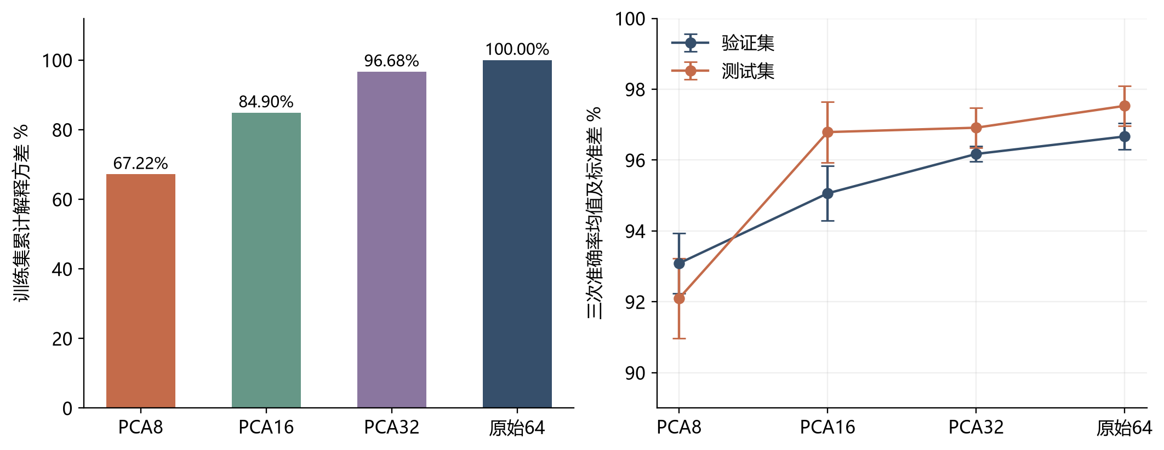
图 5 训练集方差保留比例与验证及测试准确率
PCA32使输入维数减半，三次测试准确率均值仍比原始输入低约0.62个百分点。若目标是优先保持当前协议下的识别效果，原始输入提供了较好的参照；若后续系统存在输入维数约束，可以把PCA32作为保留较多方差的候选，但应同时考察额外投影的代价。
文献[7]的最佳方差区间为79%至81%，本实验比较的67.22%、84.90%、96.68%三个保留量则呈逐项升高。本文固定隐藏层16单元及最多300轮；复查将PCA8预算扩至600轮后，验证均值从93.09%变为93.21%。这些结果把PCA保留量、网络容量和优化预算联系起来，后续可在共同的方差网格上联合比较三者。

5.4 参数量与训练开销
BP可训练参数量为dh+h+10h+10。h=16时，原始64维网络有1210个参数，PCA8、16、32网络分别有314、442、698个参数。如表 5 所示，PCA32使分类器参数减少42.31%，但推理还需保存64个均值及32×64个投影系数，完整流程合计2810个浮点参数，超过原始流程的1274个。因此，讨论存储开销时必须区分分类器与整个处理流程。
表5 分类器参数与完整流程开销
方法 | 分类器参数 | 含预处理参数 | 流程耗时 秒
逻辑回归 | 650 | 714 | 0.030
BP 原始64维 | 1210 | 1274 | 1.526 ± 0.190
BP PCA 8维 | 314 | 890 | 2.042 ± 0.334
BP PCA 16维 | 442 | 1530 | 1.247 ± 0.427
BP PCA 32维 | 698 | 2810 | 1.719 ± 0.224

注 参数量统计预测所需的浮点均值、PCA投影及分类器系数，不计文件元数据。流程耗时为预处理拟合与训练验证变换，加模型初始化和训练；BP含逐轮验证、早停判断及检查点恢复，不含数据读写、绘图、保存和测试。
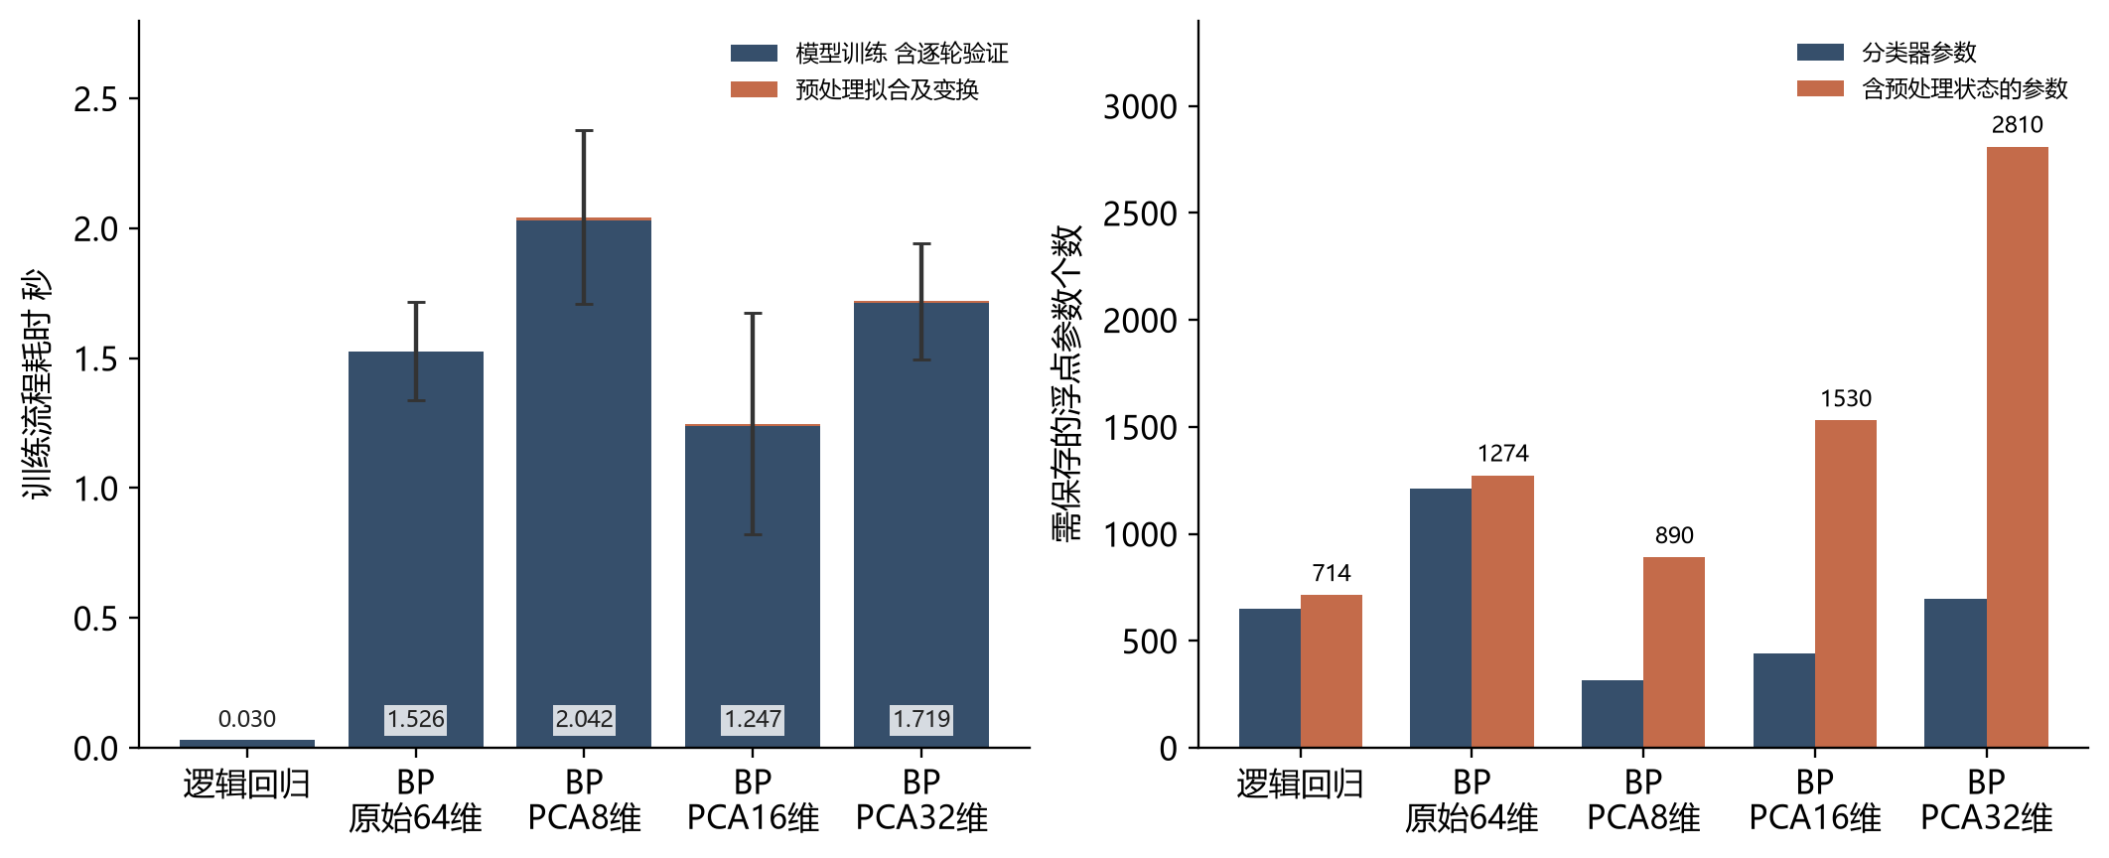
图 6 实测流程耗时与两种参数量口径
如图 6 所示，原始BP的平均流程耗时约1.526秒；PCA8、16、32分别为2.042、1.247、1.719秒。PCA16在本机上平均耗时较少，但标准差为0.427秒；PCA8与PCA32均未比原始输入更快。实际耗时还受停止轮次、批次计算和预处理影响。逻辑回归约0.030秒，其库实现和LBFGS优化与手工BP的小批量SGD不同。
实验在同一Windows电脑上顺序运行，数值线程数限制为1，使用Python 3.12.14、NumPy 2.5.4、SciPy 1.18.1、scikit-learn 1.9.1。不同输入的BP均在相同训练规则下运行，但不是固定轮数计时。

5.5 混淆矩阵与误分类样本
固定种子0的原始BP和PCA32均正确263例，错误数相同，但错误构成不同。原始BP将2例数字1判为8、2例数字8判为1，另有6→1、8→7、9→4各1例；PCA32有8→1共2例，其余为1→0、1→5、1→9、6→1、9→8各1例。图 7使用行表示真实标签、列表示预测标签，矩阵中的数值为样本数。
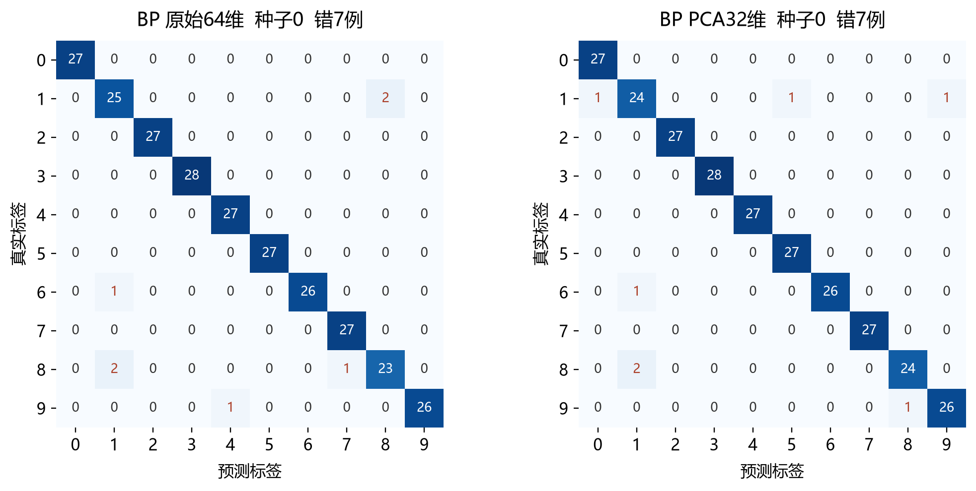
图 7 原始BP与PCA32的混淆矩阵 种子0 每图 270例
原始BP中数字8的召回率为23/26，约88.46%；PCA32中数字1的召回率为24/27，约88.89%。尽管整体准确率相同，类别层面的薄弱点仍有变化。逻辑回归同样错7例，主要包含8→1和9→4各2例，说明当前测试样本中确有多种模型都难以处理的情况。
图 8分别把两种BP的全部错误按原始数据索引升序排列，展示前6例，完整错误清单均保留。共同错误中部分预测标签也发生改变，说明只看错误总数不足以理解表示变化的影响。
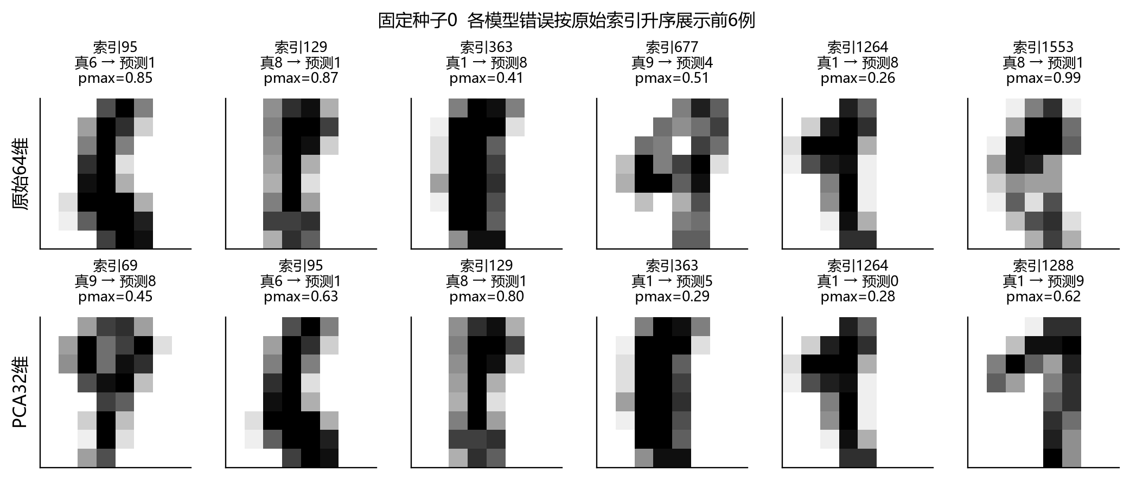
图 8 各模型按原始索引排序的前6个错误 上原始BP 下PCA32
例如，索引95的真实标签为6，低分辨率显示中笔画较集中且形状细长，两种模型均预测为1；索引129和1553真实为8，同样被预测为1。索引1553在原始BP上的最大Softmax概率约0.985，却仍然错误。

5.6 检验功效与局限性
最小可检出差异（MDE）需指定显著性水平、目标功效和总体分歧率q。取双侧α=0.05、功效80%，在独立样本对及q=8/270的敏感性情景下，枚举分歧数M∼Bin(270,q)，再对B∣M∼Bin(M,(1+Δ/q)/2)的精确拒绝域求和，得到MDE约2.94个百分点，Δ为真实准确率差。若q≤7/270，即使全部分歧同向，功效上限也不超过70.3%，达不到80%目标。这些是给定分歧率的设计敏感性结果，不能当作真实效应的估计。
本实验只有一次固定划分，三种子共用270例测试集，不能当作810个独立样本，也未按书写者分组。新增基线是原测试成绩已报告后的追加分析。SVM对种子2的探索性p=0.03125，对种子0和1则为0.0625和0.25，且未校正多重比较，因此不凭单个小p值宣称稳定优势。容量、样本量及训练预算的归因还需要共同协议下的控制实验。

6 总结及讨论
本文完成了Digits预处理、NumPy BP实现、PCA对照和四类分类方法比较。梯度差分及小样本学习验证了实现，原始BP三种子准确率均值为97.53%，与逻辑回归97.41%接近；精确McNemar检验在三个种子下均未检出两者差异。kNN(k=1/3)与RBF-SVM分别取得98.15%/98.52%和99.26%的点估计，这些点估计高于当前小型BP，但在分歧样本稀少、检验功效有限的条件下，现有证据不足以确认稳定优劣，也不支持模型等价或非线性表示无收益的结论。
关于降维，PCA8显著减少输入维数，但伴随较大的准确率下降；PCA16和PCA32保留了更多方差，分类效果接近原始输入，仍未超过原始BP的测试均值。PCA32由验证集推荐，适合用于说明较高方差保留条件下的结果，但并未同时改善所有成本指标。其分类器较小，而加上投影后的总参数更多，平均训练流程时间也较长。评价一种预处理方法，需要同时明确准确率、参数统计对象和计时范围。
后续若扩展实验，可先在新的训练验证协议中比较多个划分，并按实际应用条件考虑书写者分组，再重新冻结参数后评价独立测试集。也可在同一预算下研究学习率与降维维数的交互，或进行输出概率校准。通过本次课程实验，可以把监督误差学习、主成分提取与实验评价联系起来，并理解较高方差保留、较小网络和较高分类准确率分别回答不同的问题。

7 参考文献
[1] RUMELHART D E, HINTON G E, WILLIAMS R J. Learning representations by back-propagating errors[J]. Nature, 1986, 323: 533-536. DOI: 10.1038/323533a0.
[2] JOLLIFFE I T, CADIMA J. Principal component analysis: a review and recent developments[J]. Philosophical Transactions of the Royal Society A, 2016, 374(2065): 20150202. DOI: 10.1098/rsta.2015.0202.
[3] LECUN Y, BOTTOU L, BENGIO Y, et al. Gradient-based learning applied to document recognition[J]. Proceedings of the IEEE, 1998, 86(11): 2278-2324. DOI: 10.1109/5.726791.
[4] NAIR V, HINTON G E. Rectified Linear Units Improve Restricted Boltzmann Machines[C]//Proceedings of the 27th International Conference on Machine Learning. 2010: 807-814.
[5] PRECHELT L. Early Stopping - But When?[M]//ORR G B, MÜLLER K R, eds. Neural Networks: Tricks of the Trade. Berlin: Springer, 1998: 55-69. DOI: 10.1007/3-540-49430-8_3.
[6] SABOUR S, FROSST N, HINTON G E. Dynamic Routing Between Capsules[C]//Advances in Neural Information Processing Systems. 2017, 30: 3856-3866.
[7] 张婧, 刘倩. 主成分分析阈值选择差异性分析研究[J]. 数据采集与处理, 2022, 37(5): 1012-1017. DOI: 10.16337/j.1004-9037.2022.05.006.
[8] ALPAYDIN E, KAYNAK C. Optical Recognition of Handwritten Digits[DS/OL]. UCI Machine Learning Repository, 1998[2026-11-11]. DOI: 10.24432/C50P49.
[9] Scikit-learn developers. load_digits[EB/OL]. [2026-11-11]. https://scikit-learn.org/stable/modules/generated/sklearn.datasets.load_digits.html.
[10] HE K, ZHANG X, REN S, et al. Delving Deep into Rectifiers: Surpassing Human-Level Performance on ImageNet Classification[C]//Proceedings of the IEEE International Conference on Computer Vision. 2015: 1026-1034. DOI: 10.1109/ICCV.2015.123.

